Předmět: Zeměpis
Tematická oblast: Kraje České republiky
Cílová skupina: 9. ročník, kvarta
Autor: Mgr. Roman Bartoníček
Téma: Testy – kraje ČR
Datum vytvoření: 21. 04. 2014
Anotace: Souhrnné opakování přírodních, historických a socioekonomických charakteristik krajů České republiky.

1) Kolik krajů má Česká republika? |  | 2) Napiš kraje České republiky:

3) Podle definice poznej kraj
Kraj má řadu zajímavých turistických cílů. Vyhledávaným místem léčby i odpočinku je lázeňské město Luhačovice. Mnoho turistů míří do Podzámecké a Květné zahrady a zámku v Kroměříži, které jsou zapsány do Seznamu světového dědictví UNESCO.

Mezi turistické cíle tohoto kraje patří městská památková rezervace Telč, poutní kostel sv. Jana Nepomuckého na Zelené Hoře u Žďáru nad Sázavou a židovská čtvrť se hřbitovem a bazilikou sv. Prokopa v Třebíči.

Mezi významné turistické cíle tohoto kraje patří renesanční zámek v Litomyšli zařazený do Seznamu světového kulturního dědictví UNESCO. Dominantou kraje je Kunětická hora se zříceninou stejnojmenného hradu.

4) Se kterými kraji sousedí Pardubický kraj?
a) Kraj Vysočina, Středočeský, Královéhradecký, Olomoucký
b) Královéhradecký, Středočeský, Kraj Vysočina, Jihomoravský, Olomoucký
c) Královéhradecký, Středočeský, Liberecký, Jihomoravský, Olomoucký

5) Podle trojice přírodních pojmů poznej kraj:  Úpa, Metuje, Orlice  Mže Úhlava Úslava  Novohradské hory Blanský les Boubínský prales |  | 6) Podle trojice okresů poznej kraj:  Louny Litoměřice Teplice  Strakonice Písek Prachatice  Tachov Domažlice Klatovy  Šumperk Jeseník Přerov

7) Zakresli okresy: Kolín, Sokolov, Chomutov, Blansko, Šumperk, Kroměříž, Břeclav
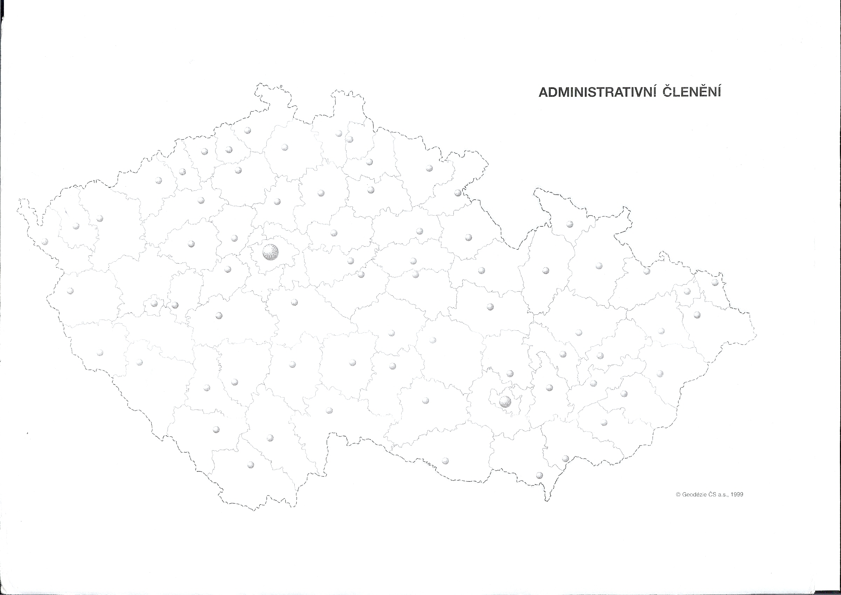
Obr. 1
8) Spoj pojmy, které spolu souvisí. Vždy trojice pojmů v řádku.

Paramo | dřevozpracující průmysl | Plzeňský kraj
Stock | petrochemický průmysl | Jihočeský kraj
Koh – i - noor | gumárenský průmysl | Pardubický kraj
Vulkan | potravinářský průmysl, výroba lihovin | Liberecký kraj

9) Jsou uvedená tvrzení pravdivá? ANO x NE

- V Jihočeském kraji nedaleko Týna nad Vltavou byla v minulosti vybudována jaderná elektrárna Temelín.
- Plzeňský kraj je svou rozlohou třetím největším krajem v ČR.
- V Praze je vysoká míra nezaměstnanosti.
- V krajském městě Olomouc založil koncem 19. století Tomáš Baťa světově proslulou obuvnickou firmu.
- Opatovice a Chvaletice jsou vodní elektrárny vybudované na Labi.
- V CHKO Český ráj a Broumovsko se vyskytují pískovcové útvary tzv. „ skalní města.“
- Město Vamberk v Olomouckém kraji je proslulé výrobou ruční krajky.
- Liberecký kraj je nejmenším krajem v České republice.
.

10) Spoj čarou jméno kraje s jeho znakem.

Plzeňský kraj Moravskoslezský kraj Liberecký kraj

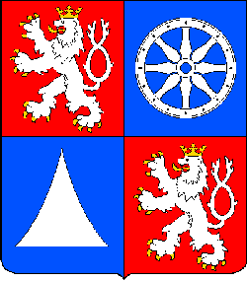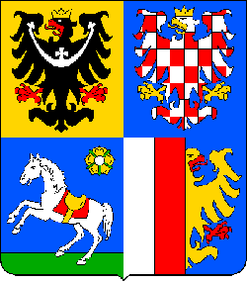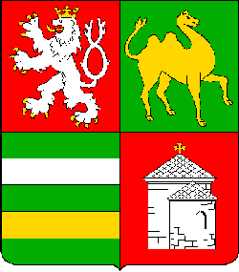

Obr. 2 Obr. 3 Obr. 4

Řešení testu:

1) Kolik krajů má Česká republika?  14 |  | 2) Napiš kraje České republiky: Praha, Středočeský, Plzeňský, Jihočeský, Karlovarský, Ústecký, Liberecký, Pardubický, Královéhradecký, Vysočina, Jihomoravský, Zlínský, Olomoucký, Moravskoslezský

3) Podle definice poznej kraj:
Kraj má řadu zajímavých turistických cílů. Vyhledávaným místem léčby i odpočinku je lázeňské město Luhačovice. Mnoho turistů míří do Podzámecké a Květné zahrady a zámku v Kroměříži, které jsou zapsány do Seznamu světového dědictví UNESCO. Zlínský kraj

Mezi turistické cíle tohoto kraje patří městská památková rezervace Telč, poutní kostel sv. Jana Nepomuckého na Zelené Hoře u Žďáru nad Sázavou a židovská čtvrť se hřbitovem a bazilikou sv. Prokopa v Třebíči. Kraj Vysočina

Mezi významné turistické cíle tohoto kraje patří renesanční zámek v Litomyšli zařazený do Seznamu světového kulturního dědictví UNESCO. Dominantou kraje je Kunětická hora se zříceninou stejnojmenného hradu. Pardubický kraj

4) Se kterými kraji sousedí Pardubický kraj?
a) Kraj Vysočina, Středočeský, Královéhradecký, Olomoucký
b) Královéhradecký, Středočeský, Kraj Vysočina, Jihomoravský, Olomoucký
c) Královéhradecký, Středočeský, Liberecký, Jihomoravský, Olomoucký

5) Podle trojice přírodních pojmů poznej kraj:  Úpa, Metuje, Orlice Královéhradecký kraj  Mže Úhlava Úslava Plzeňský kraj  Novohradské hory Blanský les Boubínský prales  Jihočeský kraj |  | 6) Podle trojice okresů poznej kraj:  Louny Litoměřice Teplice Ústecký  Strakonice Písek Prachatice Jihočeský  Tachov Domažlice Klatovy Plzeňský  Šumperk Jeseník Přerov Olomoucký

7) Zakresli okresy: Kolín, Sokolov, Chomutov, Blansko, Šumperk, Kroměříž, Břeclav
(Kontrola – práce se sešitovým atlasem ČR)
Obr. 1

8) Spoj pojmy, které spolu souvisí. Vždy trojice pojmů v řádku.
Paramo | petrochemický průmysl | Pardubický kraj
Stock | potravinářský průmysl, výroba lihovin | Plzeňský kraj
Koh – i - noor | dřevozpracující gumárenský průmysl | Jihočeský kraj
Vulkan | gumárenský průmysl | Liberecký kraj

9) Jsou uvedená tvrzení pravdivá? ANO x NE

- V Jihočeském kraji nedaleko Týna nad Vltavou byla v minulosti vybudována jaderná elektrárna Temelín. ANO
- Plzeňský kraj je svou rozlohou třetím největším krajem v ČR. ANO
- V Praze je vysoká míra nezaměstnanosti. NE
- V krajském městě Olomouc založil koncem 19. století Tomáš Baťa světově proslulou obuvnickou firmu. NE (ve Zlíně)
- Opatovice a Chvaletice jsou vodní elektrárny vybudované na Labi. NE (tepelné)
- V CHKO Český ráj a Broumovsko se vyskytují pískovcové útvary tzv. „ skalní města.“ ANO
- Město Vamberk v Olomouckém kraji je proslulé výrobou ruční krajky. NE
(Královéhradeckém kraji)
- Liberecký kraj je nejmenším krajem v České republice. NE (2. nejmenším po Praze)

10) Spoj čarou jméno kraje s jeho znakem.

Liberecký kraj Moravskoslezský kraj Plzeňský kraj

Obr. 2 Obr. 3 Obr. 4

Použitá literatura:

Obr. 1: http://www.zemepis-vorlicek.estranky.cz/file/38/cr-okresy.jpg
Obr. 2: http://vexilologie.kvalitne.cz/Kraje.htm
Obr. 3: http://vexilologie.kvalitne.cz/Kraje.htm
Obr. 4: http://vexilologie.kvalitne.cz/Kraje.htm

